Pengukuran Tingkat Kebisingan Lalu Lintas Di Jalan Sukarela
Kota Palembang Sumatera Selatan

Duwi Puspita Sari^{1*}, Atina²
*e-mail: atina.salsabila@gmail.com

Program Studi Fisika, Fakultas Sains dan Teknologi
Universitas PGRI Palembang

ABSTRACT

The purpose of this study was to determine the level of noise caused by motorized vehicles on Jalan Sukarela Palembang City, South Sumatra and to compare the noise level with the noise threshold value (NAV). The method applied in this research is direct measurement in the field using a Sound Level Meter. Measurements were carried out at the same point for three days, namely in the morning, afternoon and evening. The measurement results show that the noise level in this area in the morning is 73.38 dB(A), 74.87 dB(A), and 69.70 dB(A). The noise level during the day is 69.48 dB(A) 69.16 dB(A), and 70.78 dB(A). While the measurement results in the afternoon were 69.70 dB(A), 69.03 dB(A), and 70.73 dB(A). Thus, it is concluded that the location of the noise level measurement on Jalan Sukarela, Palembang, South Sumatra is above the Noise Threshold Value (NAB) set by the government according to the regulation of the Minister of the Environment No. 48 of 1996, which is 65 dB(A).

Keywords: noise, Sukarela street, Sound Level Meter, NAV

ABSTRAK

Tujuan penelitian ini adalah mengetahui tingkat kebisingan yang disebabkan oleh kendaraan bermotor di Jalan Sukarela Kota Palembang Sumatera Selatan dan Membandingkan tingkat kebisingan dengan Nilai Ambang Batas (NAB) kebisingan. Metode yang diterapkan dalam penelitian ini adalah dengan pengukuran langsung di lapangan menggunakan Sound Level Meter. Pengukuran dilakukan pada satu titik yang sama selama tiga hari yaitu pada waktu pagi, siang, dan sore hari. Hasil pengukuran menunjukkan bahwa tingkat kebisingan di area ini pada pagi hari yaitu 73,38 dB(A), 74,87 dB(A), dan 69,70 dB(A). Tingkat kebisingan pada siang hari yaitu 69,48 dB(A) 69,16 dB(A), dan 70,78 dB(A). Sedangkan hasil pengukuran pada sore hari yaitu 69,70 dB(A), 69,03 dB(A), dan 70,73 dB(A). Dengan demikian disimpulkan bahwa lokasi pengukuran tingkat kebisingan di Jalan Sukarela Kota Palembang Sumatera Selatan berada di atas Nilai Ambang Batas Kebisingan (NAB) yang ditetapkan pemerintah sesuai peraturan menteri lingkungan hidup no 48 tahun 1996 yaitu 65 dB(A).

Kata Kunci: kebisingan, jalan Sukarela, Sound Level Meter, NAB

PENDAHULUAN

Perkembangan suatu kota dan pertumbuhan penduduk yang semakin cepat, telah membawa perubahan yang signifikan dalam berbagai aktivitas penduduk dalam daerah di perkotaan. Salah satu sistem yang memiliki perubahan yang begitu cepat adalah sistem transportasi. Hal ini sangat dipengaruhi oleh berkembangnya kegiatan sosial ekonomi masyarakat (Kumaat, 2013). Semakin meningkat jumlah kendaraan bermotor akan menyebabkan bertambahnya tingkat kebisingan di jalan raya. Kendaraan-kendaraan tersebut dalam pengoperasiannya menimbulkan suara-suara seperti misalnya, suara mesin kendaraan yang keluar dari knalpot, suara klakson maupun suara-suara yang diakibatkan oleh aktivitas dari mesin kendaraan lainnya. Pada level tertentu, suara-suara tersebut masih dapat ditoleransi oleh masyarakat, dalam artian suara yang diakibatkan oleh masih tidak menimbulkan gangguan kenyamanan dan gangguan lainnya terhadap masyarakat, akan tetapi pada tingkat yang lebih tinggi suara yang ditimbulkan oleh kendaraan-kendaraan transportasi sudah dapat dikatakan sebagai suara gangguan yang disebut polusi suara atau kebisingan (Djalante, 2010).
Menurut Keputusan Menteri Negara Lingkungan Hidup No. 48 Tahun 1996 Tentang: Baku Tingkat Kebisingan, bahwa kebisingan adalah bunyi yang tidak diinginkan dari usaha atau kegiatan dalam tingkat dan waktu tertentu yang dapat menimbulkan gangguan kesehatan manusia dan kenyamanan lingkungan. Buchari (2007) menyatakan ada dua kategori dalam penggolongan gangguan kebisingan yaitu berupa gangguan auditory misalnya gangguan terhadap pendengaran dan juga berupa gangguan non auditory seperti pada gangguan saat komunikasi dan menurunnya semangat kerja, akibat kelelahan dan stress.
Di Kota Palembang Sumatera Selatan terdapat jalan Sukarela yang terhubung dengan jalan Sukabangun. Jalan tersebut juga menjadi akses untuk menuju ke perumahan-perumahan yang ada di wilayah tersebut. Lokasi kantor Dinas Lingkungan Hidup dan Kebersihan Kota Palembang terletak di jalan Sukarela sehingga di jalan ini mobilisasi kendaraan beroda dua maupun beroda empat cukup padat sehingga dapat mempengaruhi tingkat kebisingan di lokasi tersebut.
Tujuan penelitian ini adalah untuk mengetahui tingkat kebisingan yang disebabkan oleh kendaraan bermotor di Jalan Sukarela Kota Palembang Sumatera Selatan dan Membandingkan tingkat kebisingan dengan Nilai Ambang Batas (NAB) kebisingan.

BAHAN DAN METODE

Studi pengambilan data dilakukan selama tiga hari dimana dua hari merupakan hari kerja, dan satu hari merupakan hari libur. Waktu pengambilan data dilakukan pada waktu pagi, siang, dan sore hari masing-masing selama 10 menit dengan pengambilan data setiap 5 detik. Sehingga dalam satu waktu pengukuran diperoleh 120 data. Metode yang digunakan dalam penelitian adalah dengan penelitian lapangan, yaitu pengukuran langsung di lapangan untuk mendapatkan data yang akurat. Pengambilan data dilakukan dengan Direct Reading pada sound level meter.
Alat dan bahan yang digunakan dalam penelitian ini adalah :
- Sound Level Meter
- Stopwatch
- Lembar Formulir Pengukuran
- Alat Tulis
Data kebisingan dianalisis dengan menghitung nilai kebisingan eqivalen (L_{eq}) dengan persamaan berikut :
Leq = 10 log (10^{L1/10} + 10^{L2/10} + 10^{L3/10} +…..)

Data hasil analisis untuk tiap variabel pengukuran akan dibandingkan dengan NAB (Nilai Ambang Batas) sebagai baku mutu yang ditetapkan pemerintah melalui peraturan kementrian untuk selanjutnya ditarik simpulan memenuhi standar baku mutu atau tidak.

HASIL DAN PEMBAHASAN

Tingkat kebisingan diukur pada pagi hari (L1) pada waktu pukul 09.00 WIB, siang hari (L2) pada waktu pukul 12.00 WIB, dan sore hari sore hari (L3). Berikut adalah data hasil pengukuran disajikan dalam gambar berikut ini.

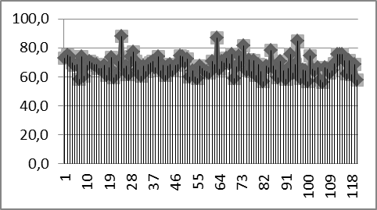
Gambar 1. L1 Hari ke-1

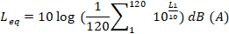
Nilai kebisingan sesaat untuk data waktu pukul 09.00 WIB pada hari pertama (09.00-09.10) = 73,38087398 dB (A).

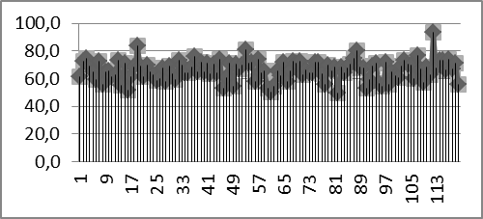
Gambar 2. L1 Hari ke-2
Nilai kebisingan sesaat untuk data waktu pukul 09.00 WIB pada hari kedua (09.00-09.10) = 74,8738357.
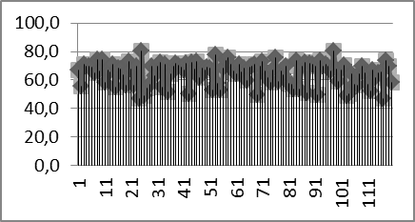
Gambar 3. L3 Hari ke-3
Nilai kebisingan sesaat untuk data waktu pukul 09.00 WIB pada hari ketiga (09.00-09.10) = 69,70137502 dB (A)

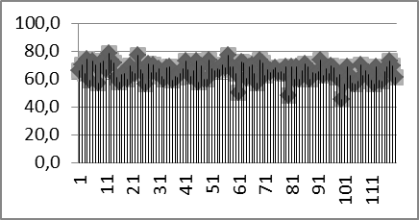
Gambar 4. L2 Hari ke-1
Nilai kebisingan sesaat untuk data waktu pukul 12.00 WIB pada hari pertama (12.00-12.10) = 68,48104656 dB (A)
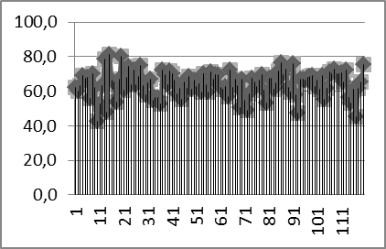
Gambar 5. L2 Hari ke-2
Nilai kebisingan sesaat untuk data waktu pukul 12.00 WIB pada hari kedua (12.00-12.10) = 69,16237511 dB (A)

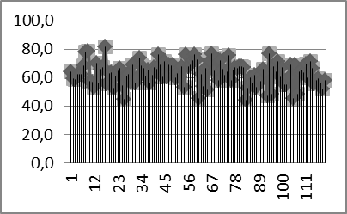
Gambar 6. L2 Hari ke-3
Nilai kebisingan sesaat untuk data waktu pukul 15.00 WIB pada hari kedua (15.00-15.10) = 69,03743088 dB (A)

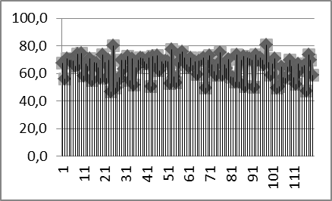
Gambar 7. L3 Hari ke-1
Nilai kebisingan sesaat untuk data waktu pukul 15.00 WIB pada hari pertama (15.00-15.10) = 69,70137502 dB (A)

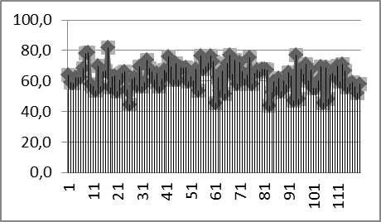
Gambar 8. L3 Hari ke-2

Nilai kebisingan sesaat untuk data waktu pukul 15.00 WIB pada hari kedua (15.00-15.10) = 69,03743088 dB (A)

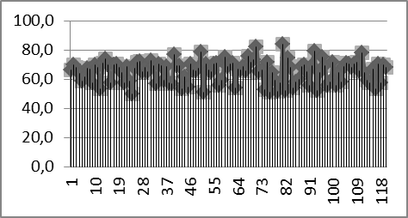
Gambar 9. L3 Hari ke-3
Nilai kebisingan sesaat untuk data waktu pukul 15.00 WIB pada hari ketiga (15.00-15.10) = 70,73190743 dB (A)

Tabel 1. Nilai Leq untuk masing-masing pengukuran dalam dB (A).
Waktu  Pengukuran | Leq dalam dB (A) Hari ke-
Waktu  Pengukuran | 1 | 2 | 3
L1 (Pagi) | 73,38 | 74,87 | 69,70
L2 (Siang) | 68,48 | 69,16 | 70,78
L3 (Sore) | 69,70 | 69,03 | 70,73

Data pada waktu pengukuran pagi hari dengan Leq terendah pada 69,70137502 dB (A) yaitu hari ketiga dan tertinggi pada hari kedua dengan Leq 74,8738357 dB (A). Nilai Leq pada L1 jika dibandingkan dengan Nilai Ambang Batas Kebisingan (NAB) untuk perkantoran yaitu sebesar 65 dB (A). Sehingga Leq hari pertama sampai hari ketiga di titik pengukuran digolongkan bising karena berada di atas ambang batas tingkat kebisingan yang diperbolehkan.
L2 adalah pengukuran pada siang hari dengan Leq terendah pada hari pertama yaitu sebesar 68,48104656 dB (A) dan tertinggi pada hari ketiga yaitu 70,78046716 dB (A). Dari Leq hari pertama sampai hari ketiga di titik pengukuran berada di atas Nilai Ambang Batas Kebisingan (NAB). Sehingga pada pengukuran L2 digolongkan bising.
L3 adalah pengukuran pada sore hari dengan Leq terendah pada hari kedua yaitu sebesar 69,03743088 dB (A) dan tertinggi dengan Leq 70,73190743 dB (A). Dari Leq hari pertama sampai hari ketiga pada waktu sore hari di titik pengukuran digolongkan bising karena berada di atas Nilai Ambang Batas Kebisingan (NAB).
Dalam pengukuran kebisingan lalu lintas ini, sumber kebisingan di Jalan Sukarela Kota Palembang termasuk pada bising outdoor yaitu sumber bising yang berasal dari luar ruangan. Sumber kebisingan lalu lintas ini termasuk dalam kriteria kebisingan garis. Penyebab kebisingan ini adalah kendaraan bermotor baik roda dua maupun roda empat. Pada pengukuran di Jalan Sukarela Kota Palembang hari pertama sebesar 87,9 dB (A). Nilai ini didapat karena adanya kendaraan truk dan suara knalpot motor racing yang lewat. Pengukuran kebisingan dilakukan selama 3 hari yaitu pada senin dengan tingkat kebisingan tertinggi 73,38 dB (A), selasa dengan nilai tertinggi 74,87 dB (A), dan minggu dengan nilai tertinggi 70,78 dB (A). Berdasarkan data di atas, dilihat bahwa tingkat kebisingan harian tidak jauh berbeda. Hal ini dikarenakan Jalan Sukarela adalah jalan lintas menuju jalan-jalan utama lainnya sehingga kendaraan yang melalui jalan ini relatif stabil setiap harinya dan tidak terlalu terpengaruh dengan aktivitas kendaraan perkantoran.
Dari pengukuran tingkat kebisingan lalu lintas di Jalan Sukarela Kota Palembang termasuk ke dalam Zona C karena dilakukan di depan kantor ( DLHK) Kota Palembang. Zona C yaitu zona yang diperuntukkan bagi daerah perkantoran, perdagangan pasar, dan pertokoan menurut Peraturan Menteri Kesehatan No. 718 Tahun 1987.
Secara umum, Leq pada waktu titik pengukuran yaitu Jalan Sukarela Kota Palembang Provinsi Sumatera Selatan berada di atas Nilai Ambang Batas Kebisingan (NAB) yang ditetapkan pemerintah sesuai dengan Keputusan Menteri Lingkungan Hidup No. 48 Tahun 1996 yaitu perkantoran sebesar 65 dB (A).
Sebagai rekomendasi bagi kantor Dinas Lingkungan Hidup dan Kebersihan Kota Palembang di sekitar kawasan kantor dapat ditanami pepohonan atau tanaman yang dapat meredam bunyi sehingga tingkat kebisingan dapat berkurang. Tanaman hias juga dapat menjadi rekomendasi untuk ditanam. Jenis tanaman hias yang efektif untuk mengurangi tingkat kebisingan yaitu tanaman hias Pucuk Merah, Furing Telor, Soka, Furing Tissue, dan Walisongo (Tjahjono, 2018).

KESIMPULAN

Berdasarkan hasil pengukuran tingkat kebisingan di Jalan Sukarela Kota Palembang Provinsi Sumatera Selatan berada di atas Nilai Ambang Batas Kebisingan (NAB) yang ditetapkan Keputusan Menteri Lingkungan Hidup No. 48 Tahun 1996 yaitu dengan rentang pada pagi hari sebesar 69,7-74,87 dB(A), pada siang hari sebesar 68,48-70,78 dB(A), dan pada sore hari sebesar 69,04-70,73 dB(A).

Ucapan Terima Kasih
Terima kasih disampaikan kepada Dinas Lingkungan Hidup dan Kebersihan (DLHK) Kota Palembang beserta jajarannya yang telah memberikan izin penelitian ini.

DAFTAR PUSTAKA

Buchari. 2007. Kebisingan Industry dan Hearing Conservation Program. USU Repository. Medan.

Djalante, S. 2010. Analisis Tingkat Kebisingan Di Jalan Raya Yang Menggunakan Alat Pemberi Isyarat Lalu Lintas (APIL) (Studi Kasus: Simpang Ade Swalayan). Jurnal SMARTek. 8(4): 280-300.

Kumaat, M. 2013. Analisis Bangkitan dan Tarikan Pergerakan Penduduk Berdasarkan Data Matriks Asal Tujuan Kota Manado. Tekno Sipil. 11(58): 9-13.

Keputusan Menteri Negara Lingkungan Hidup No. KEP-48/MENLH/11/1996. 1996. Baku Tingkat Kebisingan. Kementerian Lingkungan Hidup. Jakarta.

Tjahjono, N., dan I. Nugroho. 2018. Tanaman Hias Sebagai Peredam Kebisingan. Conference on Innovation and Application of Science and Technology (CIASTECH). :703-710.

